【ビジネスマッチングシステム】ER図_20260417
以下は、現在の前提に基づくER図です。

- 会社情報と参加者情報は分離
- 現在の課題、求めている相手、希望目的はマスタ＋中間テーブル
- 候補一覧は保存型
- 連絡意思送信履歴、通知履歴を保持

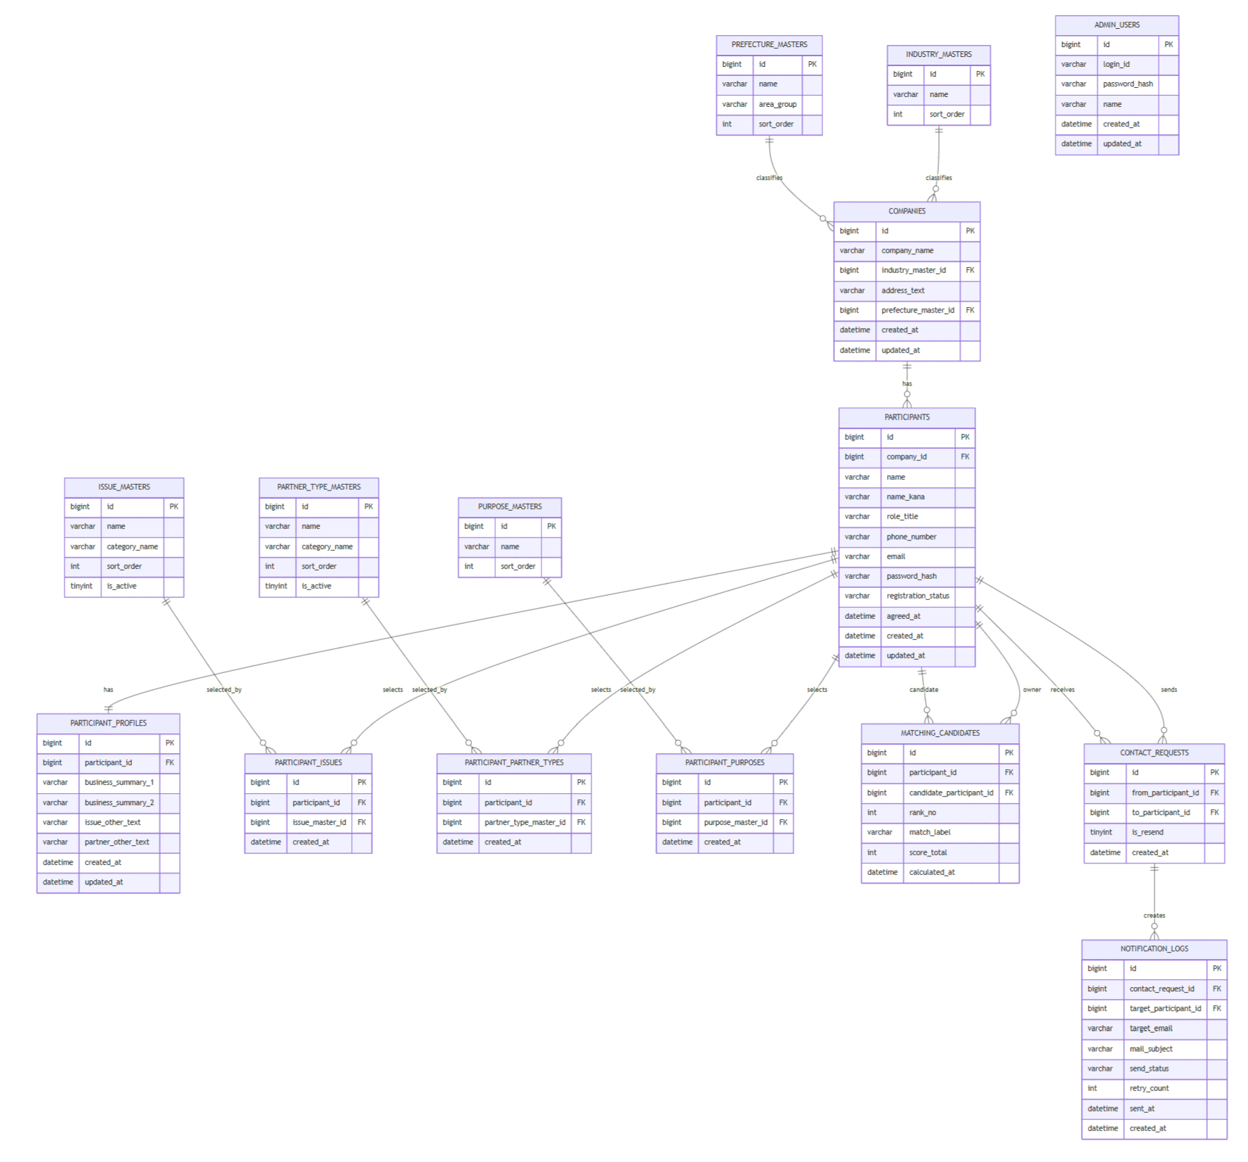

補足
このER図で重要なのは次の3点です。

1. 会社情報と参加者情報を分けていること
  - 今は1社1名が中心でも、将来の複数担当者登録に対応しやすくなります。
2. 選択式項目をマスタ＋中間テーブルで持つこと
  - 現在の課題、求めている相手、希望目的を複数選択で扱いやすくなります。
3. 候補一覧と通知履歴を保存すること
  - 後から「誰に何を出したか」「通知が送れたか」を確認できます。

